# SABLES FLORENTINS

**Pour 40 pièces préparation mn cuisson 20mn repos 2H**

|  |  |
| --- | --- |
| **Pâte** 250g de farine | **Garniture** 165g de sucre |
| 150g de beurre | 165g d’amandes effilées |
| 90g de sucre glace | 120g de beurre |
| 30g de poudre d’amandes | 50g de miel |
| 1 œuf | 35g de crème fraîche épaisse |
| 1 pincé de sel | 70g de fruits confits |
| 2 gouttes de vanille liquide | **Finition** 20g de chocolat |

1°) Mettre le beurre dans un grand saladier, ajouter la poudre d’amandes et le sucre glace, puis mélangez. Une fois homogène ajouter l’œuf entier et la farine.

2°) Travaillez ensuite la pâte à la main en la malaxant. Ensuite aplatir et recouvrir d’un film alimentaire et la réserver 2H au frigo.

3°) Préchauffez le four TH 170°C.

4°) Etaler la pâte sur 2mm d’épaisseur puis la déposer sur une plaque de cuisson recouverte de papier sulfurisé. Mettre au frigo 10mn. Laisser cuire pendant 15mn. La pâte doit devenir blonde mais complètement cuite.

5°) Garniture : montez le four à 200°C. Déposer le sucre, le beurre, le miel et la crème dans une casserole et faites cuire à feu doux.

6°) Ajouter les amandes effilées et les fruits confits. Lorsque le mélange arrive au 1er bouillon, arrêter la cuisson et répartir le mélange sur la pâte précuite.

7°) Enfourner encore pendant 8/10mn.La pâte est cuite quand elle est dorée et que la garniture frémit doucement. Laisser tiédir avant de découper la pâte en petits rectangles

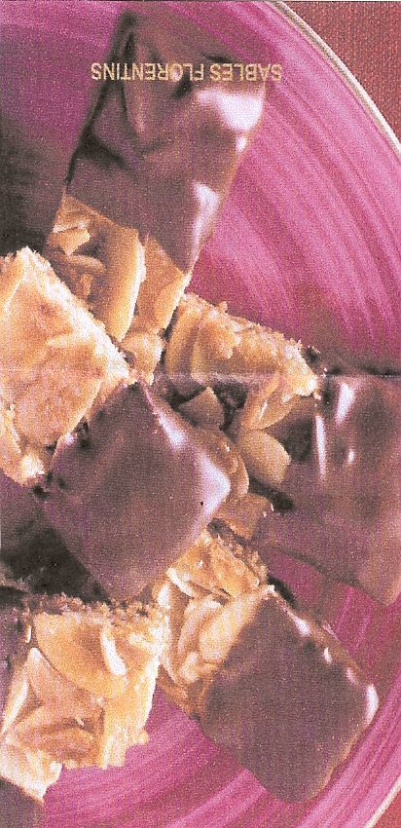

8°) Finition : faites fondre le chocolat. Tremper la moitié des sablés dans le chocolat et les poser sur du papier sulfurisé et au frigo.

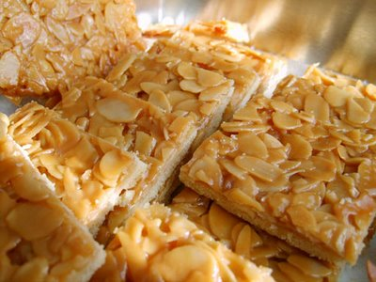

# TARTE AUX RAISINS

**Pour 6 personnes préparation 20mn cuisson 30mn**

|  |  |
| --- | --- |
| 1 pâte feuilletée | 50g de farine |
| 4 oeufs | 100g de sucre |
| 1 grosse grappe de raisins | Crème fraîche |

1°) Préchauffez le four TH 210°C.

2°) Etalez la pâte. Lavez les raisins et épépinez-les.

3°) Dans un saladier, mélangez les œufs et le sucre jusqu’à ce que le mélange blanchisse. Ajoutez la farine, la crème fraîche.

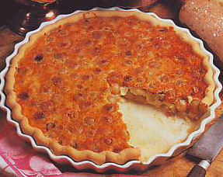

4°) Mettez les raisins sur la pâte. Versez la préparation et cuire .